**EXMO. SR. PRESIDENTE DA CÂMARA MUNICIPAL DE SUMARÉ**

Pelo presente e na forma regimental, **requeiro** que seja concedida a **"MEDALHA MAX VASCONCELOS DA SILVA”** para a Senhora Marisilvia da Cassia Solon Ribeiro.

Marisilvia da Cassia Solon Ribeiro, filha de Ivone Diná Franceschini Solon Ribeiro e Renato Solon Ribeiro, moradora de Sumaré desde 1965 ano que nasceu, concluiu o Ensino Fundamental na Escola Municipal José de Anchieta e Dom Jayme de Barros Câmara.

Acadêmico: Aperfeiçoamento em Gestão da Escola Pública. UFSCAR – Universidade Federal de São Carlos 2012. MBA – Administração Pública e Gestão de Cidades > Faculdades Anhanguera – 2009-2010. Bacharel em Comunicação Social com ênfase em Relações Públicas –> PUC Campinas -1989-1992. Habilitação Específica de 2º grau para o Magistério - Habilitação Profissional Plena do Ensino de 2º grau 1981/1984.

Desde sua infância quando ainda morava na rua 7 de setembro, brincava na farmácia de seu Pai e na praça da República e na Antiga Rodoviária, foi quando observava Dona Maria de Lourdes Vasconcelos Falivene, acredita ser a primeira protetora independente que se tem notícias em Sumaré, ela foi a inspiração e motivação para um olhar sobre aqueles que eram invisíveis para grande maioria da sociedade.

Lembra quando criança dava aulas “na lousinha” para seus cachorrinhos, tornou – se professora e protetora, foi professora concursada na Prefeitura de Sumaré, mais tarde vindo se concursar na Prefeitura de Hortolândia como Relações Públicas do Cerimonial.

Foi Diretora do Departamento de Bem-estar Social e Chefe de Cerimonial e Imprensa na Prefeitura de Sumaré 1997/1999 na primeira Administração Dirceu Dalben. No ano de 2012 assumiu aulas na FAM – Faculdade de Americana, no Curso de Comunicação Social. Recebeu Moção Honrosa da Câmara Municipal de Hortolândia 2019.

Aposentou se em 2019, hoje a Mari é palestrante de cursos voltados a Oratória, Cerimonial e Comunicação Social. Participou de feirinhas de adoção de Sumaré e Região.

Durante 25 anos de sua vida relata não se lembrar do número exato de cachorros que resgatou em seu percurso diário Sumaré x Hortolândia, foi voluntária na Pata Verde, relata as dificuldades que as ONG’s e protetoras independentes sofrem, mas acredita que o amor sempre vence e fazer a diferença na vida daqueles que não tem voz é muito gratificante.

Ajuda animais de rua e tutores que não tem condições de custear os gastos com seus gatos e cachorros, seu maior sonho é que a sociedade e poder público invistam ainda mais na causa animal. Hoje Marisilvia tem em sua casa 7 cachorros a maioria idosos, todos resgatados de atropelamento, maus tratos, abandono, gostaria de ter mais, quem sabe um dia.

Diante de todo exposto, é de todo mérito e justo o reconhecimento por esta Casa de Leis para receber a **"MEDALHA MAX VASCONCELOS DA SILVA”** a Senhora Marisilvia da Cassia Solon Ribeiro.

**Sala das Sessões, 09 de maio de 2022.**

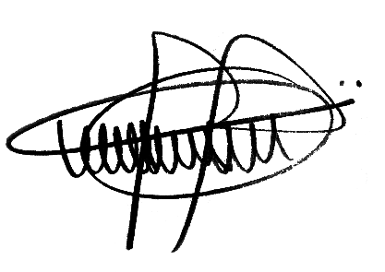

**ANDRE DA FARMÁCIA**

Vereador

Partido Social Cristão - PSC